5 класс.

**Практическая работа №1**

«Построение узора из окружностей»

Цели работы: 1. Знакомство с геометрическими фигурами - окружность и круг.

1. Изучение элементов окружности.
2. Измерение радиусов окружности и круга.
3. Построение окружности и круга.
4. Построение узора из окружностей.

Оборудование: циркуль, линейка, ластик, карандаш, цветные карандаши.

Ход работы

Длинноногий фигурист  
Исчертил тетрадный лист!  
Что ни танец — то кружок!  
Как зовут его, дружок?

(Циркуль)

1. Познакомиться с алгоритмом построения окружности и изучить ее свойства

|  |  |
| --- | --- |
| Для того, чтобы *построить окружность* используют *специальный прибор*, который называется *циркулем* *Циркуль* состоит из *двух частей*,*соединённых шарниром*. Обычно *на конце одной* из них располагается*игла*,*на конце другой* — *пишущий предмет*, например грифель карандаша. | https://fsd.multiurok.ru/html/2023/01/26/s_63d1aa21ea54b/phpndkuGZ_Praktichekaya-1_html_f79fe49e60ddc32a.png |
| Отмечаем на листе тетради точку, которая будет центром окружности. Обозначим ее буквой О.  Делаем нужный раствор циркуля (расстояние между иглой и грифелем карандаша), т.е. определяем радиус окружности, которую нам нужно построить. | https://fsd.multiurok.ru/html/2023/01/26/s_63d1aa21ea54b/phpndkuGZ_Praktichekaya-1_html_41368be12a757a0d.png |
| Возьмем циркуль в руки следующим образом: ножку циркуля с иглой установим в точку О, а ножку циркуля с грифелем вращаем вокруг данной точки, касаясь листа тетради. Циркуль опишет замкнутую линию. Данную фигуру называют окружностью. | https://fsd.multiurok.ru/html/2023/01/26/s_63d1aa21ea54b/phpndkuGZ_Praktichekaya-1_html_73454b484108b70a.png |
| Отметим точку А на окружности и проведем отрезок, соединяющий точку А и центр окружности точку - О, такой отрезок называется радиус. |  |

На данной окружности постройте радиус ОВ. Запишите длины отрезков OA и ОВ.

Ответьте на вопросы:

* Сколько радиусов можно провести в одной окружности?
* Сравните длины этих отрезков.
* Сделайте вывод, запишите его в тетрадь.

На данной окружности постройте диаметр РТ. Запишите длины отрезков MN и PT

Ответьте на вопросы:

* Сколько диаметров можно провести в одной окружности?
* Сравните длину диаметра с длиной радиуса.
* Сделайте вывод.
* Запишите вывод в тетрадь.

Практическая работа №1 «Построение узора из окружностей»

Цели работы:

1. Знакомство с геометрическими фигурами - окружность и круг.
2. Изучение элементов окружности.
3. Измерение радиусов окружности и круга.
4. Построение окружности и круга.
5. Построение узора из окружностей.

Оборудование: циркуль, линейка, карандаш.

Ход работы

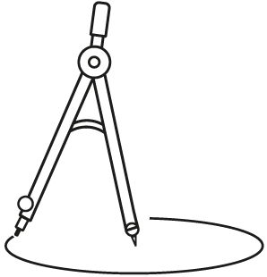Познакомьтесь с алгоритмом построения окружности и изучите ее свойства.

1. Поставьте на листе тетради точку. Обозначь ее буквой О.
2. Возьмите циркуль в руки следующим образом: ножку циркуля с иглой установи в точку О, а ножку циркуля с грифелем вращайте вокруг данной точки, касаясь листа тетради. Циркуль опишет замкнутую линию. Ее называют окружностью. Точку О называют центром окружности.
3. Отметьте точку А на окружности и проведите отрезок, соединяющий точку А и центр окружности точку - О, такой отрезок называется радиус.
4. Постройте радиус ОВ.

|  |  |  |
| --- | --- | --- |
| № | Радиус (обозначение отрезка) | Длина |
|  | ОА |  |
|  | ОВ |  |

Ответьте на вопросы и выполните задание:

* Сколько радиусов можно провести в одной окружности?
* Сравните длины этих отрезков.
* Сделайте вывод, запишите его в тетрадь.

1. Постройте отрезок МК, соединяющий две точки окружности, который проходит через её центр, такой отрезок называется диаметр.
2. Построй диаметр РТ.

|  |  |  |
| --- | --- | --- |
| № | Диаметр (обозначение отрезка) | Длина |
|  | МК |  |
|  | РТ |  |

Ответьте на вопросы и выполните задание:

* Сколько диаметров можно провести в одной окружности?
* 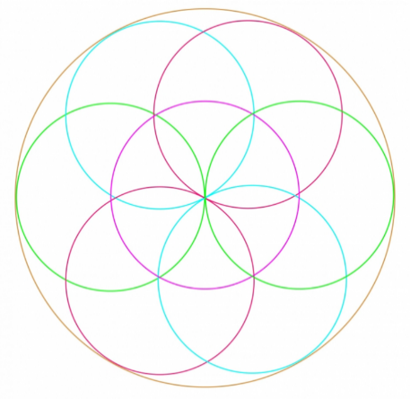Сравните длину диаметра с длиной радиуса.
* Сделайте вывод.
* Запишите вывод в тетрадь.

1. Нарисуйте окружность. Не меняя радиуса, переставьте ножку циркуля с иглой в любую точку на окружности и снова нарисуйте окружность. Точки пересечения этих окружностей станут центрами новых окружностей. Внутри основного круга появился цветок.

Контрольный вопрос:

Что можно сказать о расположении точек окружности по отношению к центру окружности?